МИНОБРНАУКИ РОССИИ

Федеральное государственное бюджетное образовательное учреждение высшего образования

НИЖЕГОРОДСКИЙ ГОСУДАРСТВЕННЫЙ ТЕХНИЧЕСКИЙ

УНИВЕРСИТЕТ им. Р.Е.АЛЕКСЕЕВА

Институт радиоэлектроники и информационных технологий

Кафедра информатики и систем управления

_______ **Реализация пошаговых блок-схем алгоритмов** _______

(наименование темы проекта или работы)

ПОЯСНИТЕЛЬНАЯ ЗАПИСКА

Отчет по лабораторной работе №1

(курсовому проекту, ОТЧЕТ по лабораторной работе)

по дисциплине

___________ Информатика и компьютерные технологии___________

(наименование дисциплины)

РУКОВОДИТЕЛЬ:

________________ ______Савкин А.Е.__ _

(подпись) (фамилия, и.,о.)

СТУДЕНТ:

________________ _______Гостев П.А ___

(подпись) (фамилия, и.,о.)

_________24_ВМз_____

(шифр группы)

Работа защищена «___» ____________

С оценкой ________________________

**Задание к выполнению лабораторной работы № 1**

**Реализация пошаговых блок-схем алгоритмов**

**Вариант 12**

**Задание на лабораторную работу:**

Задана строка, содержащая буквы и цифры. Какова максимальная длина последовательности из цифр, идущих подряд.

**Цель работы:**

Научиться строить блок-схемы алгоритмов, выполнить задание по варианту.

**Ход работы:**

*Блок-схема основного алгоритма:*

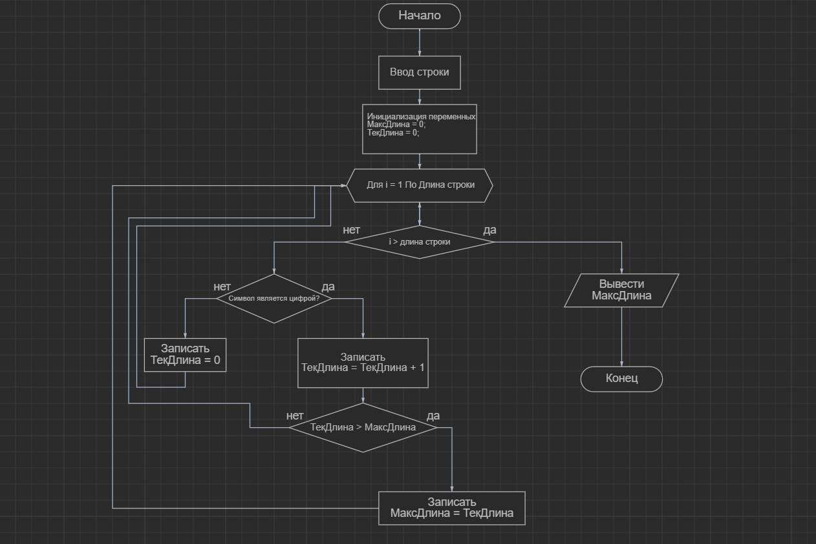

*Алгоритм:*

1. *Ввод строки*
2. *Объявление переменных МаксДлина=0 и ТекДлина = 0*
3. *Цикл для каждого символа из строки с i=1 по i=длина строки*
4. *I > длина строки*
   1. *ДА: Переход к выводу МаксДлина, пункт 7*
   2. *НЕТ: Проверяем символ на цифру*
5. *Символ является числом?*
   1. *ДА: Записать ТекДлина = ТекДлина + 1*
   2. *НЕТ: Записать ТекДлина = 0, повтор цикла*
6. *ТекДлина > МаксДлина*
   1. *ДА: Записать МаксДлина = ТекДлина*
   2. *НЕТ: ПовторЦикла*
7. *Вывод МаксДлина*

*Код на языке 1С*

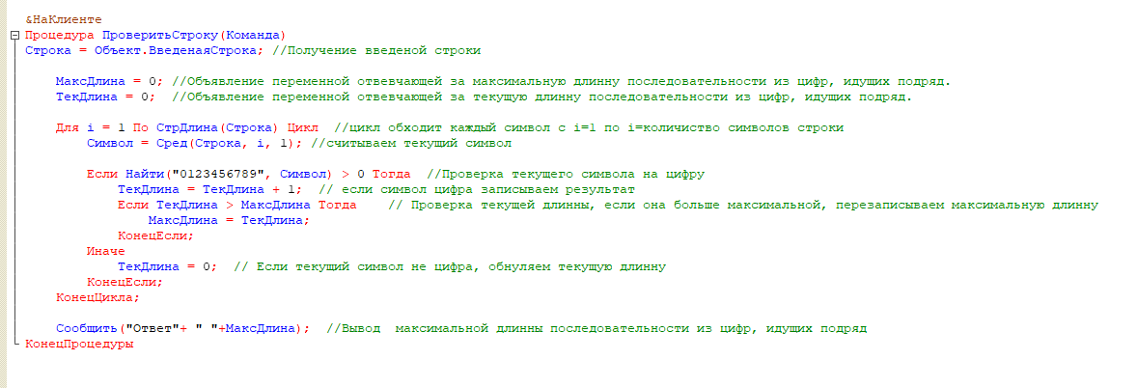

*1.Вводим строку*

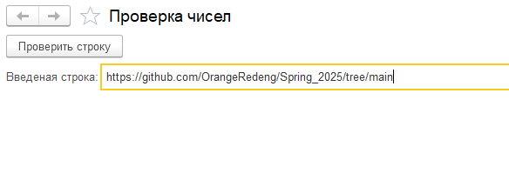

*2.Нажимаем кнопку “Проверить строку” которая запускает код выше.*

*3.Получаем результат*

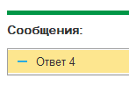

**Вывод:**

Научились строить блок-схемы алгоритмов, выполнили задание по варианту.